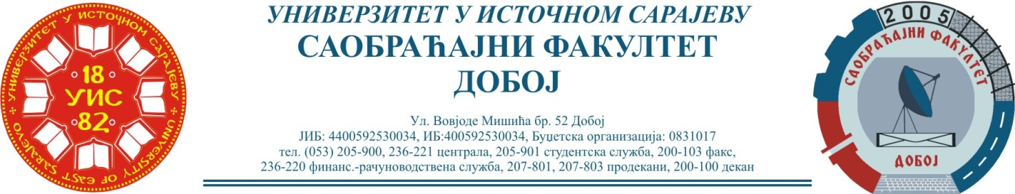
Добој, 11.04.2024. године

РЕЗУЛТАТИ ИСПИТНОГ РОКА

ПРЕДМЕТ: „МЕХАНИЗАЦИЈА И ТЕХНОЛОГИЈА ПРЕТОВАРА“
Одржаног дана: 08.04.2024. године
P.  бр | ПРЕЗИМЕ И ИМЕ | Број индекса | ПРЕДИСПИТНЕ  ОБАВЕЗЕ | КОЛОКВИЈУМИ | ОСТВАРЕНИ БРОЈ БОДОВА НА ИСПИТУ | ОЦЈЕНА
1. | Хајрић Алмедин | 1511/20 | + + = |  | 30+25+35=90 (31,5)→(9) | одличан (9)
2. | Форић Нермина | 1501/20 | + + = |  | 33+5+25=65 (22,75)→(7) | добар (7)
3. | Хасић Армин | 1623/21 | + + = |  | 6+30+18=54 (18,9)→(6) | задовољава (6)
4. | Делић Алдин | 1531/20 | + + = |  | 25+0+26=51 (17,85)→(6) | задовољава (6)
5. | Јелић Жељко | 1523/20 | + + = |  | 26+0+25=51 (17,85)→(6) | задовољава (6)
6. | Стојановић Милица | 1588/21 | + + = | 67$→$(11,725)→(7)  60$→$(10,5)→(6) |  | добар (7)
7. | Бајић Ана | 1607/21 | + + = | 90$→$(15,75)→(9)  63$→$(11,025)→(7) |  | врло добар (8)
8. | Грбић Катарина | 1580/21 | + + = | 52$→$(9,1)→(6)  100$→$(17,5)→(10) |  | врло добар (8)

Усмени дио испита одржаће се дана 22.04.2024. године у 09⁰⁰ часова.

Предметни професор:
Др Ратко Ђуричић, ред. проф.

